Séquence S2  Pourquoi et comment aménager le collège avec des bancs solaires ? | ACTIVITE 5 | Cycle 4  5ème
 | Aménager un espace
Compétences développées en activités |  | Connaissances associées
CT 6.1 | Développer les bonnes pratiques de l’usage des objets communicants
CT 5.5 | Modifier ou paramétrer le fonctionnement d’un objet communicant. | Notions d’algorithme et de programme. Notion de variable informatique. Déclenchement d'une action par un événement, séquences d'instructions, boucles, instructions conditionnelles. Systèmes embarqués. Forme et transmission du signal. Capteur, actionneur, interface.
CS 5.6 | Composants d'un réseau, architecture d'un réseau local, moyens de connexion d’un moyen informatique. | Composants d'un réseau, architecture d'un réseau local, moyens de connexion d’un moyen informatique. Notion de protocole, d'organisation de protocoles en couche, d'algorithme de routage, Internet.
Comment se connecter au WIFI du banc ?

Mise en situation : L’élève s’assoit sur le banc et souhaite se connecter au wifi proposé par le banc afin de ne pas utiliser son forfait qui est limité en données.
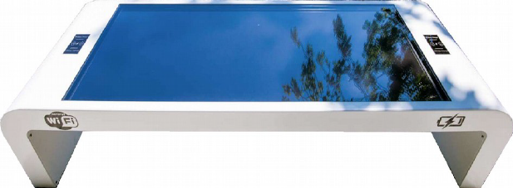

Photo du Banc solaire avec connectivité WI-Fi

I) Parmi ces logos lequel symbolise la connectivité de type Wifi ?
o o o

II) Sur quel réseau wifi doit-on se connecter pour profiter de l’accès internet du banc ?

Cette illustration montre différents points d’accès Wi-Fi repérés par leur nom (aussi appelé SSID) qui s’affichent sur le téléphone d’un élève à proximité du banc.
a) En observant la capture d’écran du téléphone de l’élève, donner les noms des différents SSID.

b) Quel est le SSID que doit sélectionner l’élève pour se connecter au réseau du banc ?

c) Ce réseau est-il accessible à tout le monde ? Justifier la réponse.

d) Quelle information supplémentaire sera nécessaire pour se connecter au réseau du banc ?

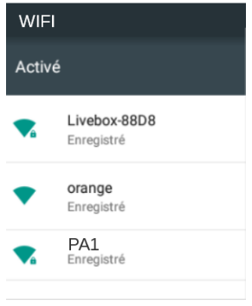
Banc-Surf1
Orange
Livebox-88D8

III) Comment obtenir la clé (mot de passe) du réseau Wi-Fi du banc ?

Ce QR code est disponible sur le banc N°02 :
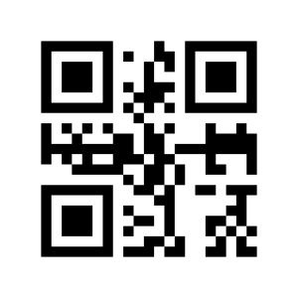

Après avoir scanné le QR code quelle est la valeur trouvée ?

Sur IOS, scanner le QR code avec l’appareil photo du téléphone, puis appuyer longuement sur la fenêtre qui est apparue en haut de l’écran. Cela ouvrira le texte lié au QR code.

IV) Le mot de passe.

A l’aide de la page internet accessible depuis le lien ci-dessous, répondre aux questions :
https://www.cnil.fr/fr/les-conseils-de-la-cnil-pour-un-bon-mot-de-passe
- Quels sont les différents types de caractères qui apparaissent dans le mot de passe ?

- Pour quelle raison ?

V) Il est impossible de se connecter au Wi-Fi d’un banc.

Le banc numéro 4 du collège ne permet pas de se connecter en Wifi, nous pensons que le QR code est défectueux.

En utilisant l’application en ligne UNITAG (https://www.unitag.io/fr/qrcode) et son tutoriel “Tuto-Unitag_texte.pdf”.
- Créer le QRcode avec le bon mot de passe permettant de donner le bon mot de passe (Sit@19Surf04).

- Coller le QR Code (capture d’écran, ou impression puis collage) ci dessous :

Coller le QR code ici

VI) Peut-on simplifier l’accès à un réseau wifi?

Créer le QRCODE qui permet d’accéder au réseau WIFI de votre domicile en suivant les étapes ci-dessous :

- Repérer les informations sur la box de votre domicile (SSID, type de clé Wifi, …) à partir de l'étiquette de celle-ci, puis compléter le tableau ci-dessous.

 | Exemple de la photo | Votre Box
SSID | TCNAPF2A6F4
Clé de sécurité | D76534AF5B
Type de clé | WPA/WPA2 | WPA/WPA2

- Générer le QRCODE à l’aide d’Unitag (Utilisation de l’application en ligne UNITAG (https://www.unitag.io/fr/qrcode) et de son tutoriel “Tuto-Unitag_reseauwifi.pdf”)

- Tester le QRCODE généré en le scannant.

- Travail optionnel : imprimer ce QRCODE pour donner l’accès de votre réseau WIFI à vos invités.

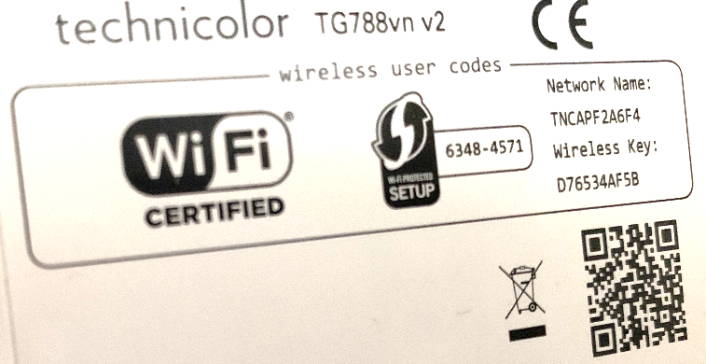
EXEMPLE

